Лабораторная работа № 3

Язык разметки markdown

Павличенко Родион Андреевич

Содержание

# 1 Цель работы

Oсвоение процедуры оформления отчетов с помощью легковесного языка разметки Markdown.

# 2 Выполнение лабораторной работы

Переходим в каталог, который привязан к репозиторию Git на сайте Github.

Перемещение в рабочий каталог

Перемещение в рабочий каталог

С помощью команды git pull обновляем локальный репозиторий,скачивая изменения.

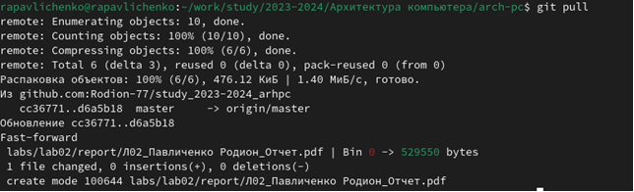

Использование gitpull

Переходим в каталог report 3 лабораторной работы.

Перемещение в каталог 3 лабораторной работы

Перемещение в каталог 3 лабораторной работы

Теперь проведём компиляцию шаблона отчёта с помощью команды make

[Использование команды make] (image/image_l34.png)

Теперь проверим, создались ли файлы .docx и .pdf

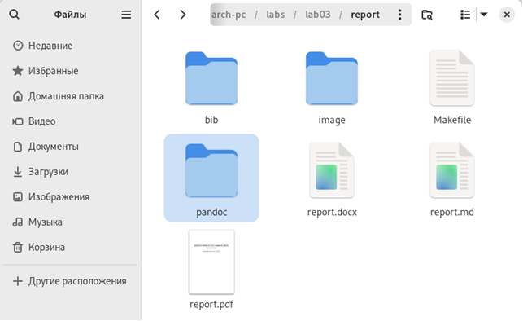

Проверка создания файлов

Теперь попробуем удалить эти файлы. Для этого воспользуемся командой make clean

Использование команды make clean

Использование команды make clean

А теперь проверим, удалились ли файлы отчёта

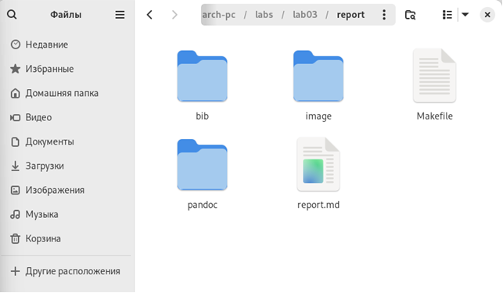

Проверка удалённых файлов

Теперь откроем файл отчёта report.md с помощью редактора gedit

Открытие файла отчёта с помощью gedit

Открытие файла отчёта с помощью gedit

Теперь посмотрим, что из себя представляет файл report.md

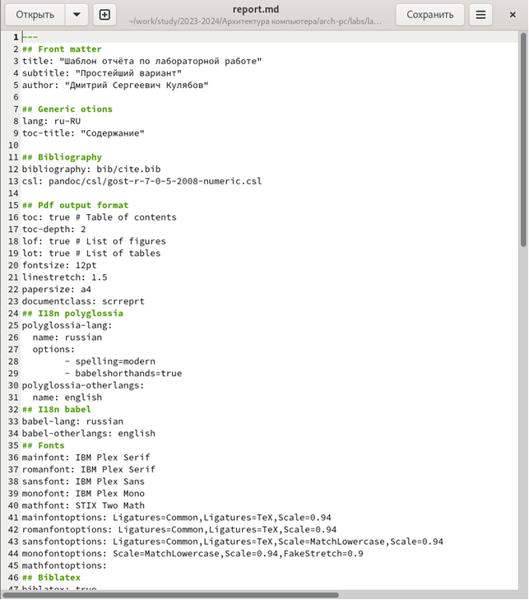

Структура файла отчёта

После заполнения отчёта прописываем команду make, чтобы скомпилироватьготовый отчёт.

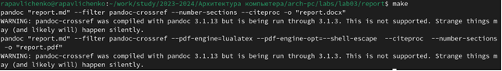

Команда make

Теперь перейдём в рабочий каталог

Переход в рабочий каталог

Переход в рабочий каталог

Tеперь с помощью git отправим файлы лабораторной работы на Github. Вкачестве комментария укажем, что мы добавляем файлы для третьей лабораторной работы

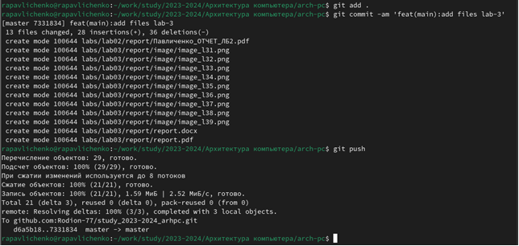

Отправка файлов

# 3 Выполнение задания для самостоятельной работы

Теперь нам нужно переделать вторую лабораторную работу в формат Markdown. Для этого необходимо для начала перейти в каталог второй лабораторной работы

Переход в каталог

Переход в каталог

Откроем файл лабораторной работы с помощью gedit

Использование gedit

Использование gedit

Заполним титульную страницу

Титульная страница

Титульная страница

Заполним цель работы и пункт выполнения лабораторной работы

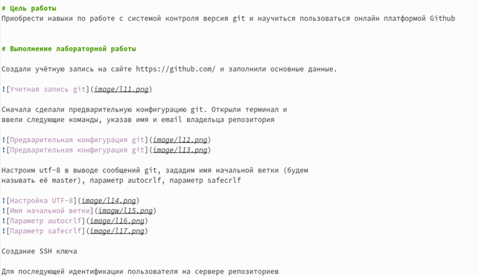

Цель работы и пункт выполнения

Напишем в отчёте задание для самостоятельной работы

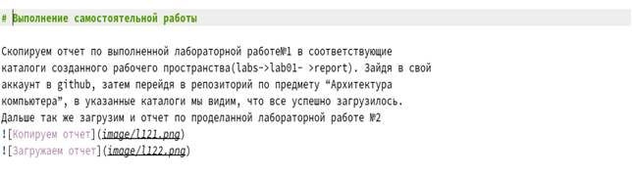

Выполнение самостоятельной работы

Заполним выводы 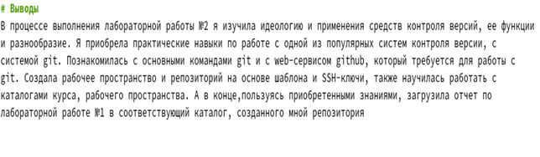

Tакже, поместим скриншоты в отдельную папку image

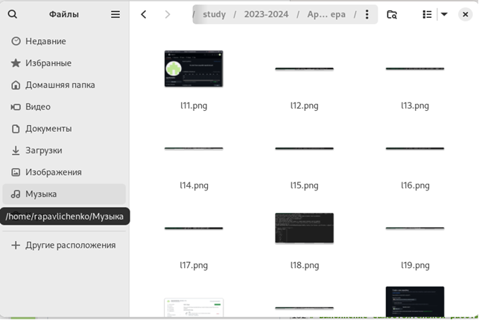

Перемещение скриншотов

Теперь соберём отчёт с помощью команды make e 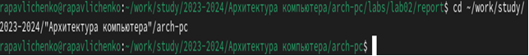

Теперь осталось отправить файлы на Github. Для этого сначала перейдём в рабочий каталог

Перемещение в рабочий каталог



Перемещение в рабочий каталог

И после этого используем Git Для отправки. В комментарии укажем, что добавляем файлы для лабораторной работы номер 2

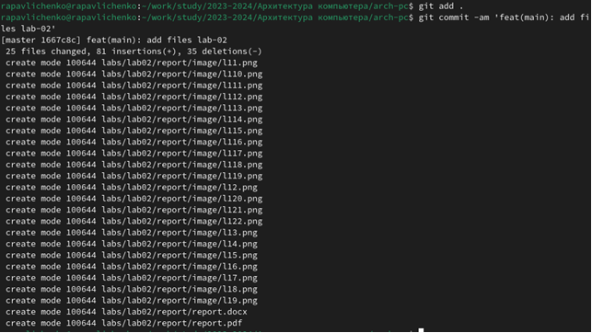 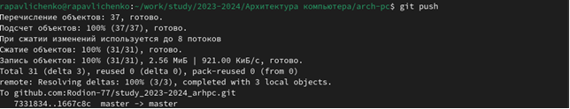

#Вывод

В результате выполнения лабораторной работы были получены навыки работы с языком разметки Markdown, а также были заполнены отчёты для двух лабораторных работ.